„Tauch-Staffel“
Ort Schwimmerbecken
Material 4 Tauchringe
Organisation: Die Schüler der Mannschaften positionieren sich zu Beginn folgendermaßen am Beckenrand (siehe Abbildung).
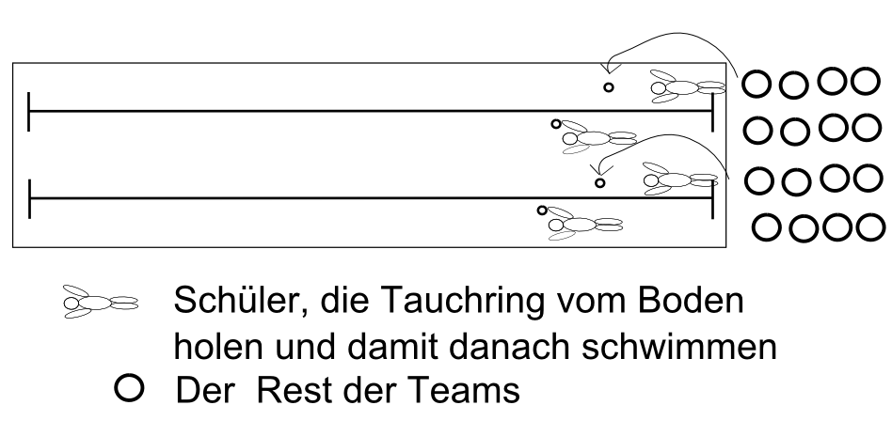
Beschreibung
Vier möglichst gleich große Mannschaften treten gegeneinander an. Aufgabe ist es, einen Tauchring ins Schwimmbecken zu werfen und zu warten, bis dieser auf dem Grund des Beckens zum Liegen kommt. Dann soll der Schüler nach dem Ring tauchen und so schnell wie möglich, zwei Bahnen schwimmen. Der Schüler hält dabei den Tauchring fest. Sind die Schüler wieder am Ausgangspunkt angekommen, dürfen die nächsten Schwimmer der Mannschaft den Ring ins Becken werfen, danach tauchen und los schwimmen. Bei welcher Mannschaft als Erstes alle Schüler einmal zwei Bahnen geschwommen haben, hat gewonnen.

